MAT – DIJELJENJE BROJEM 5 - 23.3.2020.
- Pogledati video, pogledati prezentaciju (prezentacija je u dodanim dokumentima)
https://www.youtube.com/watch?v=U9nB5i2-DHc
https://www.e-sfera.hr/dodatni-digitalni-sadrzaji/14d74591-4f9e-497c-82e8-e6f29efe0787/
- Napisati naslov u bilježnicu, zalijepiti i riješiti zadatke.
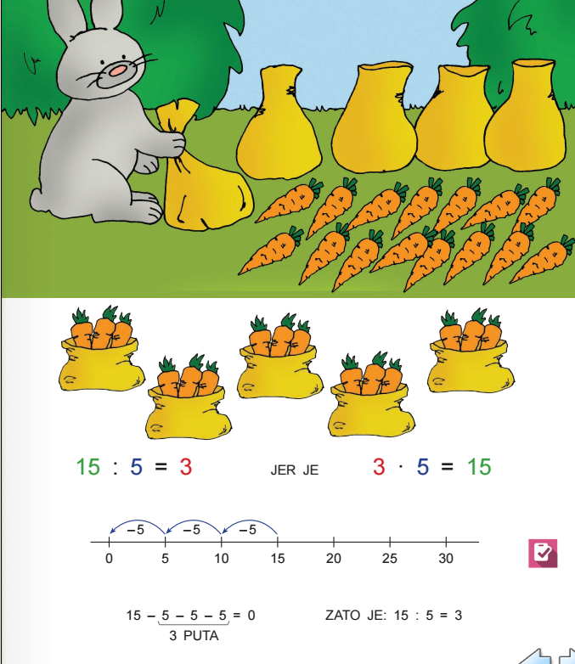
Dijeljenje brojem 5

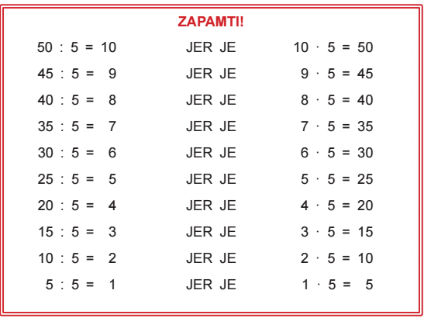

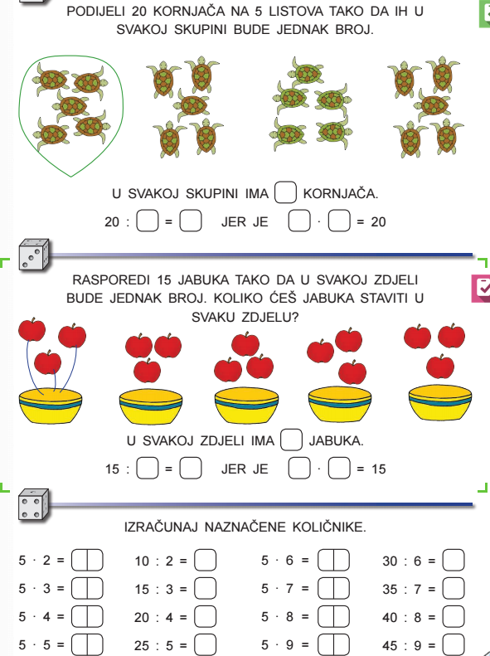

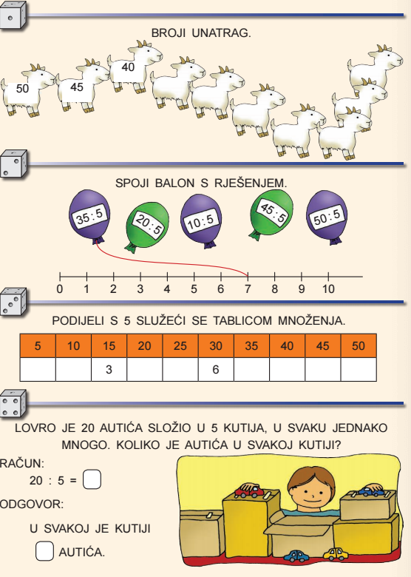

- Domaća zadaća
- UDŽBENIK str. 74., 75
VAŽNO!
Ako imate kakvih pitanja i nedoumica svakodnevno sam dostupna u vremenu od 9:00 do 12:00 sati.
Poslikati što ste radili zajedno sa domaćom zadaćom te poslati učiteljici na mail: sanela.tot@skole.hr

